**NỘI DUNG ÔN TẬP**

* Các câu lệnh
* Các lệnh làm việc với user, group
* Phân quyền
* TCP/IP (cài đặt mạng)
* Cài đặt và cấu hình các dịch vụ: Samba, DNS, FTP server

**BÀI TẬP ĐỀ NGHỊ**

1. Tạo người dùng và nhóm theo bảng sau. Quy tắc đặt tên username: tên + chữ cái đầu của họ và đệm (vd: người dùng Nguyễn Văn Anh thì có username: anhnv)

|  |  |  |
| --- | --- | --- |
| **Người dùng** | **Home directory** | **Nhóm** |
| <anhnv1> | /home/<anhnv1> | CNTT |
| <anhnv2> | /home/<anhnv2> |
| <anhnv3> | /home/<anhnv3> |
| <anhnv4> | /home/<anhnv4> | KHMT |

Chụp ảnh đã tạo các user vào đây

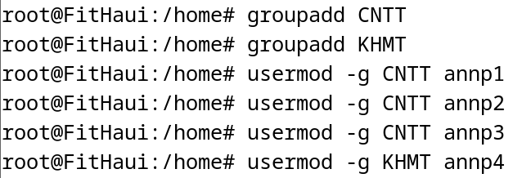

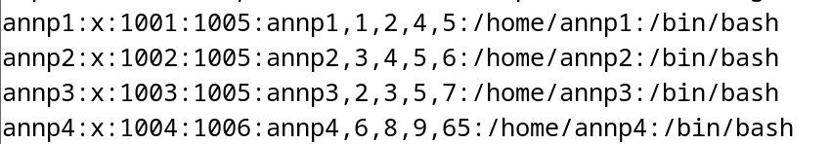

1. Sử dụng dịch vụ samba chỉ cho phép người dùng thuộc nhóm CNTT xác thực và truy cập thư mục dùng chung /home/share, họ có quyền đọc trên thư mục đó.

Chụp ảnh file đã cấu hình

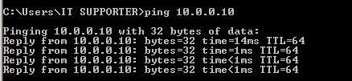

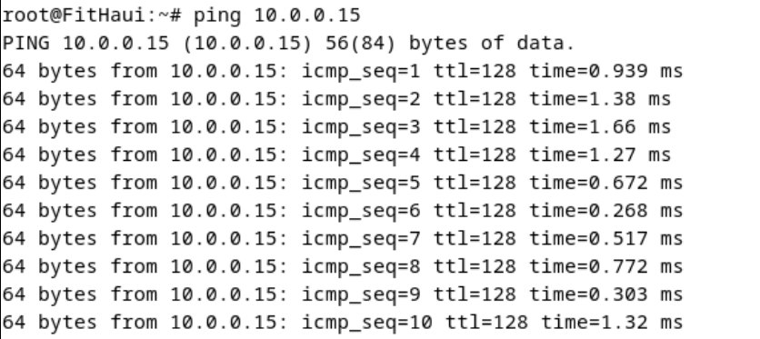

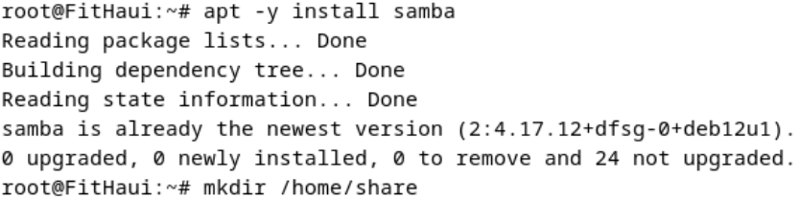

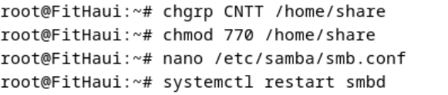

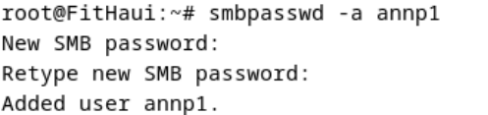

1. Từ máy Windows, dùng tài khoản của <anhnv1> truy cập vào thư mục dùng chung /home/share. Ánh xạ ổ Z: đến thư mục đó.

Chụp ảnh vào đây

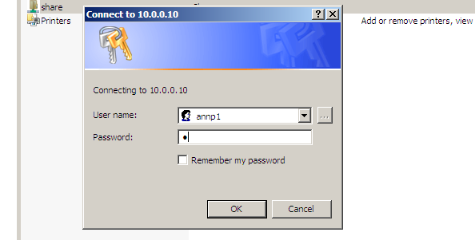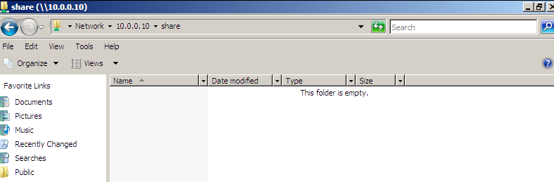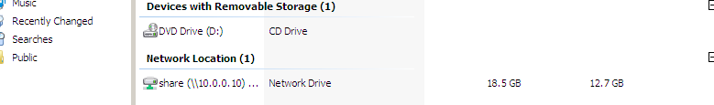

1. Cài đặt dịch vụ DNS. Sử dụng nslookup để kiểm tra phân giải xuôi và phân giải ngược

Chụp ảnh vào đây

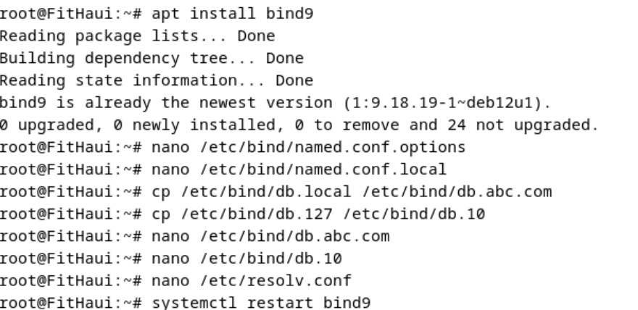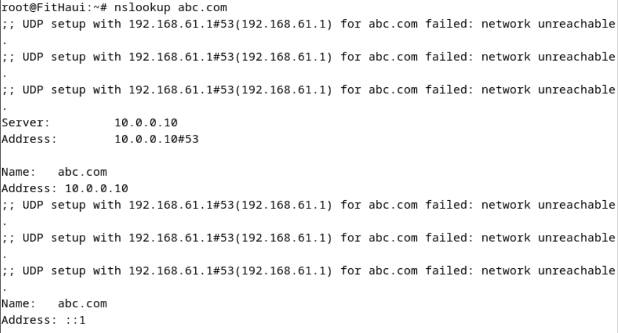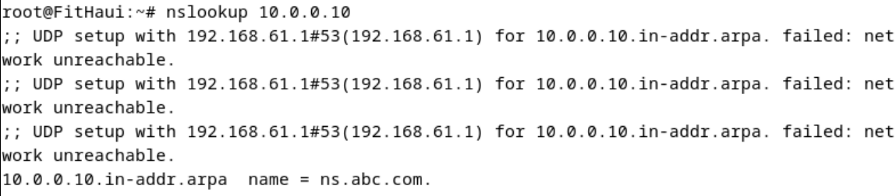

1. Cài đặt dịch vụ FPT cho các user của nhóm KHMT. Test kiểm tra